Entrainement ECE Étude d’un condensateur avec un microcontrôleur
Les microcontrôleurs sont omniprésents au quotidien. Sans eux, pas de programmation de machine à laver, de four, de thermostat, etc. Le comportement d’un condensateur peut être étudié avec un microcontrôleur comme la carte Arduino et notamment sa charge et sa décharge à travers un conducteur ohmique en série.
- Comment étudier la charge et la décharge d’un condensateur pour mesurer sa capacité avec un micro-
contrôleur ?

Montage de charge et décharge

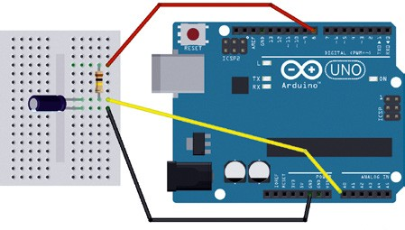
Une borne du condensateur est reliée à la masse (fil noir), l’autre borne est reliée au résistor, lui­même relié au pin 8 de la carte Arduino. En branchant la borne commune du condensateur et du résistor à l’entrée analogique A0 (mesure entre 0 V et 5 V) de la carte Arduino (fil jaune), il est possible de mesurer la tension aux bornes du condensateur.

- Microcontrôleur Arduino UNO
- Condensateur de capacité C₁ inconnue, de l’ordre de 10μF
- Trois fils et une plaque pour connexions
- Conducteur ohmique de résistance R₁ de l’ordre de 10 kΩ
- Ordinateur avec le logiciel Arduino IDE et tableur-grapheur Regressi avec la notice
Doc. 3 Matériel à disposition
- Microcontrôleur Arduino
- Condensateur de capacité C de 10-
e, de l’or
- T
- Résistor
- Ordinateur
une plaque
connexio
istance R de l’ordre
giciel Arduino
4 Ω
tab -grapheur avec ice
not
la
leur
un
et
E
ID
lo
le
vec
a
10
de
rés
de
ns
r
pou
et
ls
fi
rois
4 F
e
dr
nnu
o
inc
O
UN

Carte Arduino
La carte Arduino est utilisée ici comme générateur de tension. Il est possible de régler la tension E sortant de la carte afin d’étudier sur le même circuit la charge et la décharge du condensateur. La décharge s’effectue en prenant une alimentation issue de l’Arduino nulle.
Doc. 2
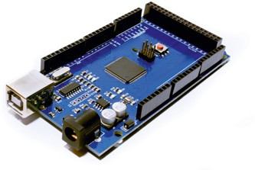

Récupération des données de la carte
Doc. 4
Le logiciel Arduino permet d’afficher les données renvoyées par la carte grâce au moniteur série qui affiche la liste des valeurs renvoyées accessibles via le menu « Outils » ou en cliquant sur en haut à droite.
Ces données seront ensuite sélectionnées (Ctrl + A), copiées (Ctrl + C) et collées (Ctrl + V) dans un tableur.

Programmation de la carte Arduino
Doc. 5
La programmation de la carte Arduino UNO peut s’effectuer à l’aide du logiciel Arduino IDE. Pour intégrer un programme dans la carte ou après tout changement, il est nécessaire de « téléverser » le programme à l’aide de cette icône en forme de flèche. On affiche le résultat de mesure à l’aide du moniteur série dans le menu « Outils ». Le langage de programmation Arduino permet de faire figurer des commentaires qui sont précédés d’une double barre oblique (slash en anglais) : « // ».
La ligne à ce moment­là n’est pas exécutée. Pour qu’elle le soit, il faut supprimer les slashs.
Sur la première ligne du programme est écrit :
// nombre de millisecondes entre chaque mesure long interval = 10 ;

1 Étude de la charge d’un condensateur avec un microcontrôleur

- Questions préliminaires (10 minutes conseillées) ANA
On souhaite obtenir une courbe pour la charge d’environ 100 points.
- Calculer l’ordre de grandeur du temps nécessaire à la charge complète du condensateur.

- Proposer une valeur du nombre de millisecondes entre deux mesures à la place des 10 ms indiquées dans le doc. 5.


Appeler le professeur pour lui présenter votre proposition,
ou en cas de difficulté.
Appel n° 1
- Acquisition des données (15 minutes conseillées) REA

- Réaliser le montage présenté dans le doc. 1 afin d’étudier la charge du condensateur avec le conducteur ohmique de résistance R connue.
- Ouvrir le fichier charge_condensateur.ino à l’aide du logiciel Arduino IDE, puis modifier la valeur du nombre de millisecondes entre deux mesures sur la première ligne du programme. Compiler et téléverser le programme.
- Lancer le moniteur série, récupérer les données et les coller dans un tableur.
Appeler le professeur pour lui présenter le montage,
ou en cas de difficulté.
Appel n° 2

- Traitement des données (35 minutes conseillées)

- Les mesures de temps sont obtenues en milliseconde (ms). Expliquer comment créer une grandeur temporelle, en seconde (s), dans le tableur. REA
- Représenter la tension uC(t) aux bornes du condensateur au cours de la charge. REA
- Proposer une méthode permettant de déterminer graphiquement le temps caractéristique τ. ANA+REA

Appeler le professeur pour lui présenter la méthode,
ou en cas de difficulté.

Appel n° 3
- À l’aide de la valeur de la résistance, déduire de la valeur du temps caractéristique la valeur de la capacité C du condensateur. La comparer à l’ordre de grandeur fourni dans les documents. VAL

Défaire le montage et ranger la paillasse avant de quitter la salle.

2 Étude de la décharge d’un condo avec un microcontrôleur

Idem avec le fichier décharge_condensateur.ino

3 Mesure de capacité avec un microcontrôleur
Certains multimètres sont équipés d’une fonction capacimètre permettant de mesurer la valeur de la capacité de condensateurs sur une gamme allant de 2 nF jusqu’à 20 µF.
Mais il est également possible de déterminer la valeur de la capacité d’un condensateur par d’autres méthodes.
- Comment utiliser un microcontrôleur pour déterminer la capacité d’un condensateur. ?

Doc. 1 1

Montage et branchements permettant d’étudier la charge ou la décharge d’un condensateur dans un circuit RC à l’aide d’un microcontrôleur
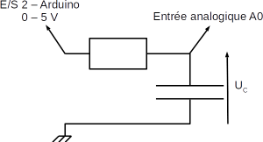
Branchements à la carte microcontrôleur :
- La sortie numérique 8 de la carte microcontrôleur doit être reliée au point A du circuit.
- Une des bornes GND du microcontrôleur doit être reliée au point M du circuit.
- Le point B du circuit doit être relié à l’entrée Analogique A0 du microcontrôleur.

ATTENTION ! à la polarité éventuelle du condensateur

Principe de la mesure :
- Lorsque la sortie numérique 8 de la carte Arduino passe à l’état BAS, une tension de 0V s’applique aux bornes du montage et le condensateur se décharge.
- Lorsque la sortie numérique 8 de la carte Arduino passe à l’état HAUT, une tension de 5V s’applique aux bornes du montage et le condensateur se charge.
- La tension aux bornes du condensateur est mesurée sur l’entrée analogique A0.

Doc. 2 1
Charge d’un condensateur et temps caractéristique τ
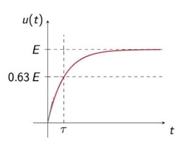
La tension électrique aux bornes d’un condensateur lors de sa charge s’exprime selon la relation :
u(t) $\text{= E∙(1 – }{\text{e}}^{\text{– }\frac{\text{t}}{\text{τ}}}$)

Méthode pour déterminer τ
quand t = τ, u(t) = 0,63×E

On considère que la charge (ou la décharge) du condensateur est totale au bout d’une durée égale à 5×τ.

Le temps caractéristique τ dépend de la valeur de la résistance du conducteur ohmique et de celle de la capacité du condensateur selon la relation : τ = R⋅ C
- R la résistance en Ohm (Ω)
- C la capacité en Farad (F)
- τ le temps caractéristique en s
Doc. 3 1
Le microcontrôleur Arduino®

Le microcontrôleur Arduino® code sur 10 bits, ce qui signifie qu’il dispose de 1024 possibilités de codage de la tension u de 0 à 1023.
Ainsi, pour une tension de 0V, le code est de 0 et pour une tension de 5 V, le code est de 1023.
Une tension de x volts est codée par la valeur arrondie de $\text{(}\frac{\text{x}}{\text{5}}\text{×1023}\text{)}$.
Doc. 4 1
Extrait du programme constante_temps_RC.ino
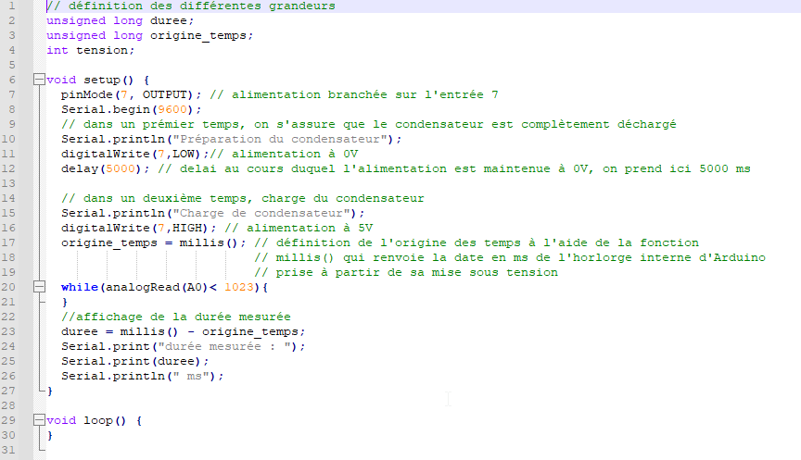

- Questions préliminaires (10 minutes conseillées) ANA

- Le temps indiqué à la ligne 12 du programme a été choisi pour le montage. En utilisant les informations fournies, expliquer pourquoi il devrait être modifié si la capacité du condensateur était augmentée.

- En utilisant les informations fournies, proposer une modification de la ligne 20 du programme initial afin que la valeur de la durée affichée à la fin du programme soit celle du temps caractéristique τ.

Appeler le professeur pour lui présenter votre proposition,
ou en cas de difficulté.
Appel n° 1

- Mesure de la capacité d’un condensateur(45 minutes conseillées) REA

Méthode 0
- mesurer la capacité C₁ du condensateur à l’aide du multimètre en fonction capacimètre : C₁ = ……………………

Méthode 1

- À l’aide du multimètre utilisé en ohmmètre, mesurer la valeur de la résistance R₁ : R₁ =………………....

- Mettre en œuvre le montage et les branchements proposés en utilisant le condensateur de capacité C₁ et le conducteur ohmique de résistance R₁.
Appeler le professeur pour lui présenter le montage,
ou en cas de difficulté.
Appel n° 2

- Procéder à la modification de la ligne 20 proposée précédemment.
- Téléverser le programme et ouvrir le moniteur série.
- Noter la valeur obtenue pour le temps caractéristique ${}_{1}$ : ${}_{1}$ = ……………………….
- En déduire la valeur de la capacité du condensateur évaluée par la méthode 1 : C₁(1) =………………………

Méthode 2
- Reprendre le montage précédent et remplacer le conducteur ohmique de résistance R₁ par le conducteur ohmique de résistance R₂ et suivre le même protocole pour mesurer le temps caractéristique ${}_{2}$.
- Procéder de la même manière pour les conducteurs ohmiques R₃, R₄ et R₅ et reporter les résultats dans le tableau ci-dessous :
 | R₁ | R₂ | R₃ | R₄ | R₅
Résistance (en Ω) |  | 1 kΩ | 4,7 kΩ | 47 kΩ | 100 kΩ
Temps τ (en s)

- À l’aide du tableur-grapheur, tracer la courbe τ = f(R).
- Utiliser cette courbe pour déterminer la valeur de la capacité du condensateur, notée C₁(2) évaluée par la méthode 2. Expliquer la démarche suivie.

- Noter la valeur obtenue : C₁(2) = ………………………….
Appeler le professeur pour lui présenter la méthode,
ou en cas de difficulté.

Appel n° 3
- Exploitation des résultats (5 minutes conseillées) VAL

- Quelle valeur expérimentale, C₁(1) ou C₁(2) semble la plus précise ? Justifier.

- On souhaite procéder de la même manière avec le condensateur dont la capacité C₂ est de l’ordre de 10 µF. Comment doit-on choisir la résistance si on souhaite utiliser le même programme ?

Défaire le montage et ranger la paillasse avant de quitter la salle.

